## Module视角

#### 1.1视图的主要表示(分解视图)

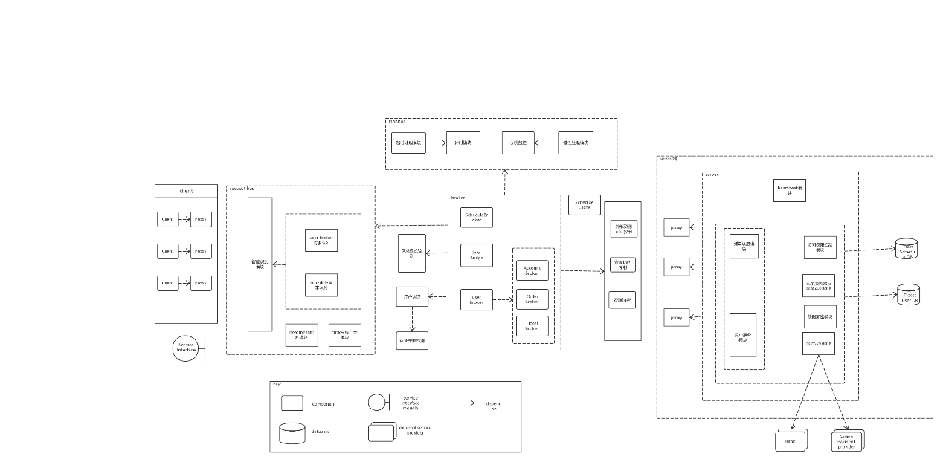

##### 1.2元素目录

本架构为Broker架构，主要模块有broker模块（可细分为monitor模块、request bus模块、安全模块、核心broker模块）、server模块（可细分为列车调度模块、用户票务模块、服务定位模块、数据加密模块、冗余模块、访问权限控制模块、heartbeat模块、安全模块）

● **Broker模块**

1. monitor模块

monitor模块主要是用于监测整个broker模块的情况, 主要采用heartbeat机制和绑定执行时间机制，来监测确保整个broker模块能够正常工作。

2. request bus模块

request bus模块主要负责对client端的请求进行识别，然后智能分派到不同的请求队列。不同的请求队列可以对应于后续的不同的broker，减轻broker识别请求的压力。

3. 安全模块

可以筛选从request bus模块进入核心broker模块的请求，去除危险的请求，同时记录可疑的请求，当可疑的请求次数累积到一定数量，采取相应措施。

4. 核心broker模块

核心broker模块获取请求队列中的请求，定位此请求对应的服务器位置，进行发送。同时获取服务器端的响应，将其交给client端。

● **Server模块**

1. 列车调度模块

列车调度模块负责与列车调度信息有关的操作处理。如查询列车调度信息等。

2. 用户票务模块

用户票务模块负责与购票、用户订单相关的操作处理。如购买车票等。

3. 服务定位模块

服务定位模块主要用于帮助server端与外部系统进行通信，服务定位模块可以帮助定位接口的位置，使得server端使用银行、公安系统的接口。

4. 数据加密模块。

server端与外部系统交互时，要传递一些关键数据，所以需要一个数据加密模块来加密数据，使得与外部系统交互的数据是绝密的。

5. 冗余模块

为了防止服务器或者网络连接失效，冗余模块存在冗余的网络连接和服务器，在服务器失效的时候可以发挥作用，防止失效时间过长。

6. 访问权限控制模块

为了限制请求对于服务器的访问范围，避免其能访问到自己不需要访问的资源，访问权限控制模块可以限制用户的访问范围，保证其只获取必需的资源。

7. heartbeat模块

为了检测server端是否失效，heartbeat模块一直监听从服务器端的信号，当信号没有被发送，heartbeat发现server端失效，启动警报以及后续处理机制。

8. 安全模块

过滤进入server端的请求，发现危险的请求并拦截。

接口包括内部接口和外部接口，描述如下表：

|  |  |  |
| --- | --- | --- |
| 接口名称 | 接口职责 | 接口类别 |
| 外部服务接口 | 向服务注册中心查询需要的外部服务 | 内部接口 |
| 请求模式监测接口 | 监测客户端发来的请求 | 内部接口 |
| 用户认证接口 | 监测访问权限 | 内部接口 |
| 监控服务接口 | 监测内部组件是否正常 | 内部接口 |
| 票务服务服务接口 | 给应用客户端提供查票订票退票等系统业务服务 | 外部接口 |
| 列车时刻表数据服务接口 | 提供列车时刻表的数据库信息检索服务 | 内部接口 |
| 订单和用户数据服务接口 | 提供订单和用户信息的数据库信息检索和更新服务 | 内部接口 |
| 队列调度接口 | 请求队列调度 | 内部接口 |
| Broker调度接口 | 请求定位转发 | 内部接口 |
| 资源安全接口 | 服务端资源的加密，权限控制 | 内部接口 |
| 备份数据服务接口 | 提供备份数据库信息检索和更新服务 | 内部接口 |

#### 1.3可变性指南

系统的可变性主要体现在：

1. Client和Server不存在耦合，知识掌握在Broker中，对于系统来说，功能服务的改动将变得十分方便，面向变更的需求
2. RequestBus模块、Broker接口模块在运行时有monitor 对状态进行监测，应对可能变化的环境对系统造成影响。
3. 业务处理模块对每一项服务都进行了冗余处理，可以在某一个处理器异常的情况下开启其冗余处理器。
4. 对数据进行备份，保证在发生变化时数据可恢复。